Uppsala, 2016-06-09

PRESSMEDDELANDE

Spännande forskningsresultat från Jupiter och Saturnus presenteras i Uppsala vecka 24

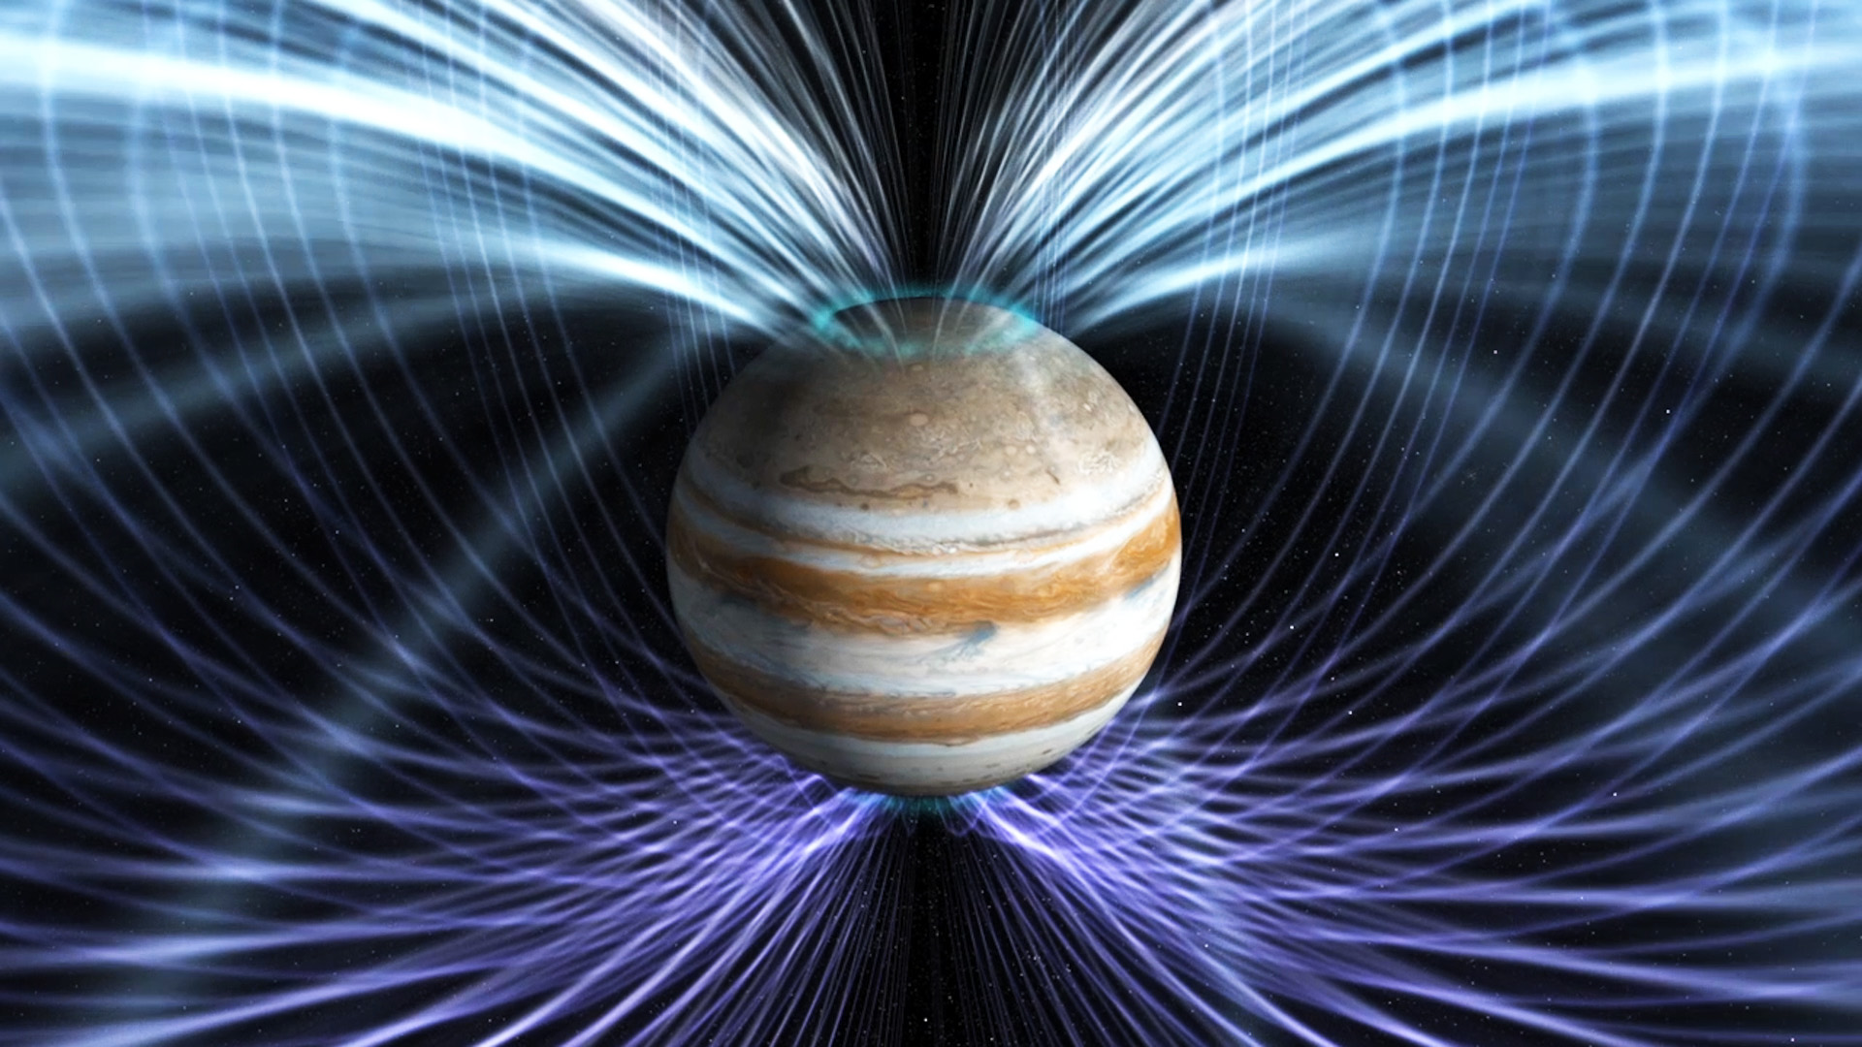
Jupiters magnetosfär (Bild: NASA)

Nästa vecka startar en internationell konferens, ”Magnetospheres of the Outer Planets” eller kort och gott MOP, vid Ångströmlaboratoriet, Uppsala, arrangerad av Institutet för rymdfysik (IRF). Ett par hundra forskare från främst USA, Europa och Japan samlas för att diskutera de senaste resultaten från planetsystemets gasjättar (Jupiter, Saturnus, Uranus och Neptunus), dess vidsträckta magnetfält och rymdomgivningar, samt kopplade fenomen kring månar och ringar.

Främst ska de senaste resultaten från rymdfarkosterna JUNO och Cassini presenteras och diskuteras i detalj. Forskarna som jobbar med JUNO har nyligen lyft embargot på sina data från Jupiter och de första resultaten är publicerade i den kända tidskriften Science. På MOP nästa vecka kommer dessa resultat för första gången att synas öppet i fogarna av forskareliten. Rymdfarkosten Cassini passerar sedan december 2016 mycket nära Saturnus ringar och har i dagarna gjort dykningar ned i Saturnus övre atmosfär. De senaste mätningarna från dessa våghalsiga manövrer ska också presenteras och diskuteras. I mitten av september ska Cassini göra en sista djupdykning in i atmosfären och brinna upp där.

Konferensen Uppsala, 12-16 juni, har över 80 muntliga presentationer och över 120 postrar, och många andra mindre möten kommer att hållas i samband med MOP-konferensen för att planera framtida utforskning av de yttre planeterna och dess omgivningar. Samtidigt kommer japanska och tjeckiska forskare och ingenjörer till Uppsala för att leverera och testa ingenjörsmodeller till nästa stora rymdprojekt, Jupiter Icy Moons Explorer (JUICE), som sänds upp 2022. Rymdfarkosten JUICE har stor medverkan från Sverige; Institutet för rymdfysik leder två av de tio internationella grupper som har mätinstrument ombord.

Kontakter:
- David Andrews, forskare vid Institutet för rymdfysik, tel. 018-471 5922, david.andrews@irfu.se
- Jan-Erik Wahlund, forskare vid Institutet för rymdfysik, tel. 018-471 5946, jan-erik.wahlund@irfu.se
- Rick McGregor, informationsansvarig vid Institutet för rymdfysik, tel. 072-581 3333, rick.mcgregor@irf.se

Mer information:
- Konferensen ”Magnetospheres of the Outer Planets”: http://www.irfu.se/mop2017/ (på engelska)
- Institutet för rymdfysik, Uppsala: http://www.irfu.se

